Naloge iz gibanja

- Razloži, zakaj je vsako gibanje relativno. Navedi primer.

- Pretvori v m/s: 36 km/h; 7,2 km/h; 180 km/h; 0,001 km/s; 120 m/min; 3600 m/h

- Dopolni.

Fizikalna količina |  | Fizikalna enota
Ime | Oznaka | Ime | Oznaka
hitrost
 |  | meter
 |  |  | s

- Vsakega od delov poti AB, BC in CD vozilo prevozi v 5 minutah. Na katerem delu poti je vozilo z največjo povprečno hitrostjo in na katerem z najmanjšo?
Opomba: glej dolžine posameznih odsekov.

A B C D

- Kolikšno pot vozilo prevozi v 30 min, če vozi s hitrostjo 20 m/s?
Opomba: najprej pretvori čas v ustreznejšo enoto.

- S kolikšno hitrostjo vozi avto, če v 2 min prevozi 2,5 km? Odgovor zapiši v m/s in km/h.
Opomba: najprej pretvori čas v ustreznejšo enoto.

- V kolikšnem času rekreativni športnik preteče 10,8 km, če teče s povprečno hitrostjo 3 m/s?
Opomba: pred reševanjem pretvori pot v metre ali pa hitrost v kilometre na uro.

- Zoja prehodi 14,625 km v 3 h 15 min, Kristjan pa 17,5 km v 3 h 30 min. Kdo hodi hitreje? Za koliko m/s se hitrosti razlikujeta?

- Z grafa odčitaj začetno hitrost, končno hitrost in čas gibanja. Izračunaj povprečno hitrost in pot.

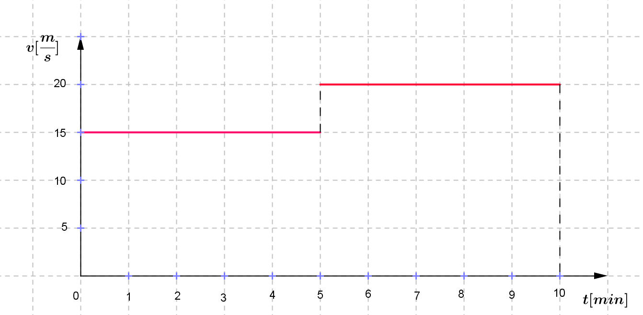

- Na sliki je graf za odsek poti kolesarja, ki se pelje po ravni cesti.

- Odčitaj čas gibanja in prevoženo pot.
- Izračunaj njegovo hitrost.
